 | 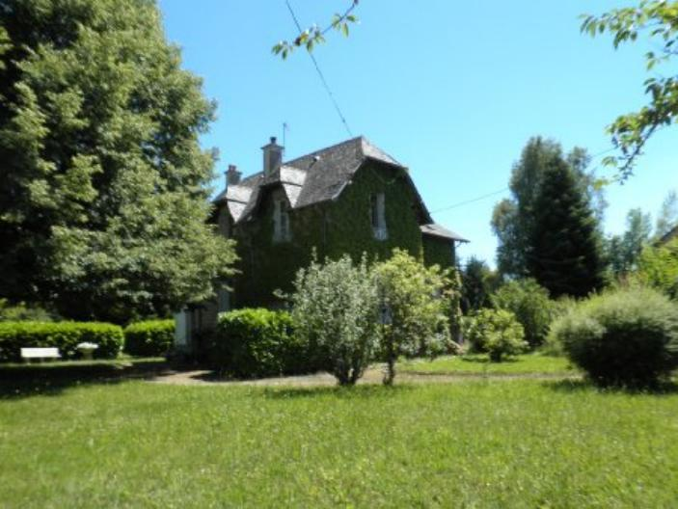

Madame Nathalie HANON
53 rue Geoffroy Saint Hilaire
75005 PARIS

Figeac, le 29 juillet 2024

Référence : FG3301

Madame,

Nous avons pris bonne note que vous acceptiez d'abaisser le prix de votre bien faisant l'objet du mandat de vente n° 5 888

Le nouveau prix est donc de 203 000 € euros net vendeur.

Nous vous serions reconnaissants de bien vouloir nous retourner l'avenant à ce mandat dans les plus brefs délais afin que nous puissions travailler sur ces nouvelles bases et que nous vous donnions satisfaction dès que possible.

Restant à votre entière disposition,

Nous vous prions de croire, Madame, en l'assurance de nos sentiments dévoués.

Daniel ASTRUC - Gérant
A découper "............................................................................................................................."
AVENANT AU MANDAT
Dossier : FG3301, mandat : 5 888

Je soussignée, Madame Nathalie HANON demeurant 53 rue Geoffroy Saint Hilaire
75005 PARIS autorise l'agence à présenter à compter de ce jour notre bien sis 30, avenue des Monts du Cantal SIRAN 15150 au prix net vendeur de 203 000 € euros.

A : ....................................................... Le : .......................................................

Signature(s)

